Карбоксигемоглобин

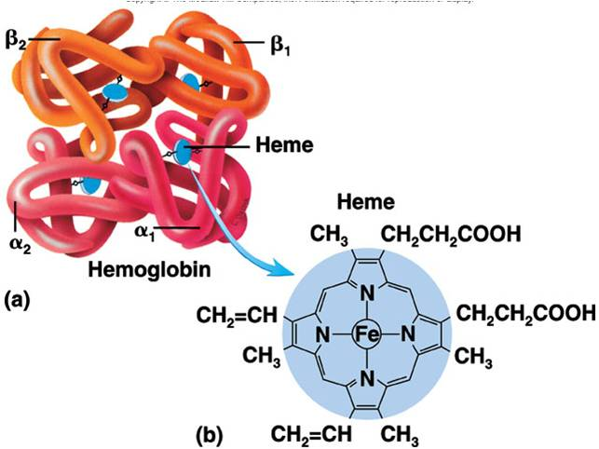

(COHb)

**Норма COHb в крови 0,5—1,0%**

Карбоксигемоглобин (COHb) - это гемоглобин, связанный с моноксидом углерода (CO).

Моноксид углерода – газ без цвета и запаха, эндогенно образующийся при нормальном метаболизме (при катаболизме гема из других гем-содержащих протеинов, при перекисном окислении липидов). Моноксид углерода имеет высокий аффинитет к гемоглобину (в 200-250 раз выше, чем у кислорода), в небольших количествах участвует в регулировании некоторых физиологических процессов. При гемолитических процессах возможно повышение фракции COHb до 10%, поэтому измерение COHb используется в качестве подтверждения гемолитической болезни новрожденных. Основной источник экзогенного моноксида углерода – автомобильные выхлопные газы. Табачный дым содержит около 4% CO. Поэтому у курильщиков уровень COHb может составлять 3—5%, достигая 10% у злостных курильщиков, выкуривающих более 2—3 пачек сигарет в день.

Помимо вытеснения О2 из O2Hb моноксид углерода увеличивает аффинитет гемоглобина к кислороду, то есть затрудняется отдача кислорода в тканях, снижается кислородотранспортная функция крови и экстракция кислорода тканями. Развивается прогрессирующая гипоксия. Также моноксид углерода оказывает также прямое токсическое воздействие на ткани. Количество COHb в крови определяется концентрацией CO во вдыхаемом воздухе (ppm — parts per million, количество частиц на миллион) и длительностью экспозиции.

***Клиническая картина отравления моноксидом углерода:*** головная боль, тошнота, рвота, слабость, нарушение сознания вплоть до комы.

|  |  |
| --- | --- |
| FCOHb% | Симптоматика |
| 0-2 | Нормальный уровень среди некурящих |
| 5-6 | Нормальный уровень для курильщиков. Возможно нарушение навыков вождения автомобиля и снижение толерантности к физической нагрузке у некурящих |
| 10-20 | Головная боль, слабость |
| 20—30 | Сильная головная боль, тошнота, рвота, головокружение, нарушение зрения |
| 30-40 | Тошнота, рвота, обморок, тахикардия и тахипноэ, неврологическая симптоматика |
| 40-50 | Кома, судороги, нарушения дыхания и сердечно-сосудистой деятельности |
| 50-60 | Кома, судороги, глубокое угнетение дыхания и сердечной деятельности |
| 60-70 | Кома, судороги, артериальная гипотензия, брадикардия, угнетение дыхания |
| >70% | Дыхательная недостаточность. Смерть. |

***Методы исследования уровня COHb:***

1. Газовая хроматография
2. Оксиметрия (на основе абсорбционной спектрофотометрии)